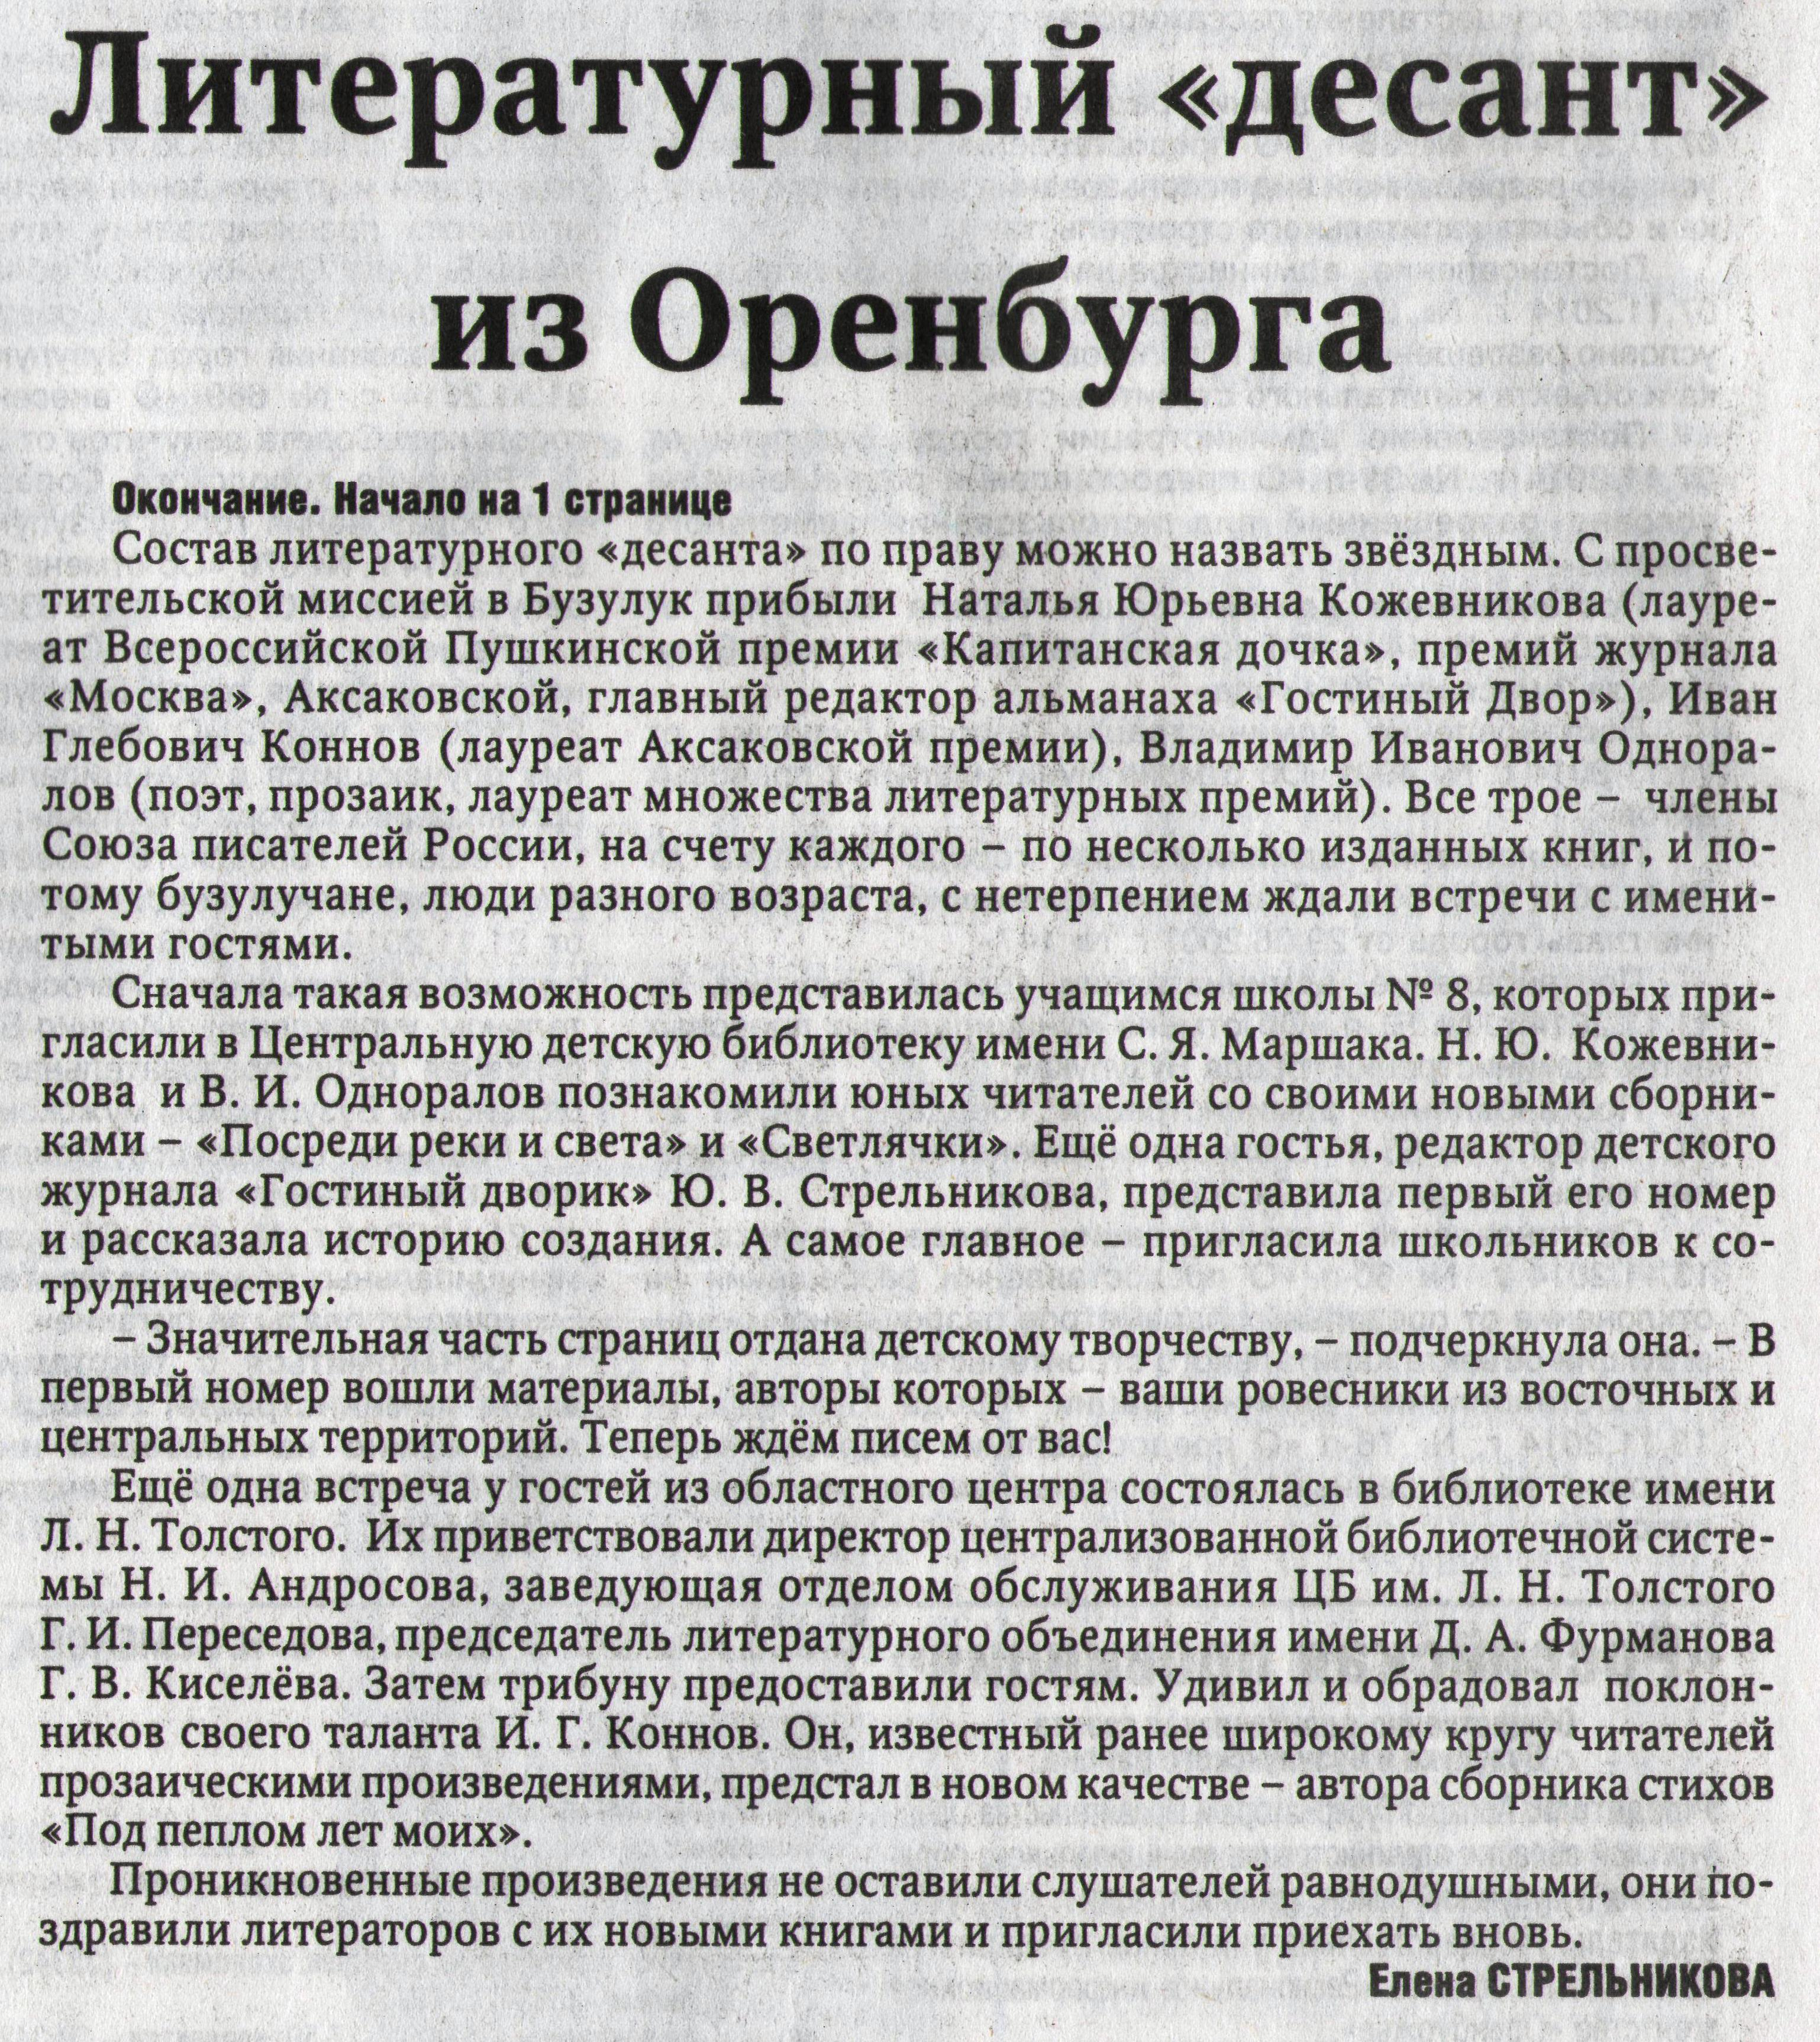
Стрельникова Е. Литературный «десант» из Оренбурга // Рос. провинция. – 2014. – 20 декабря С.25.

